Evidencias momento 2:
Consultar productos para verificar que nada se daño:
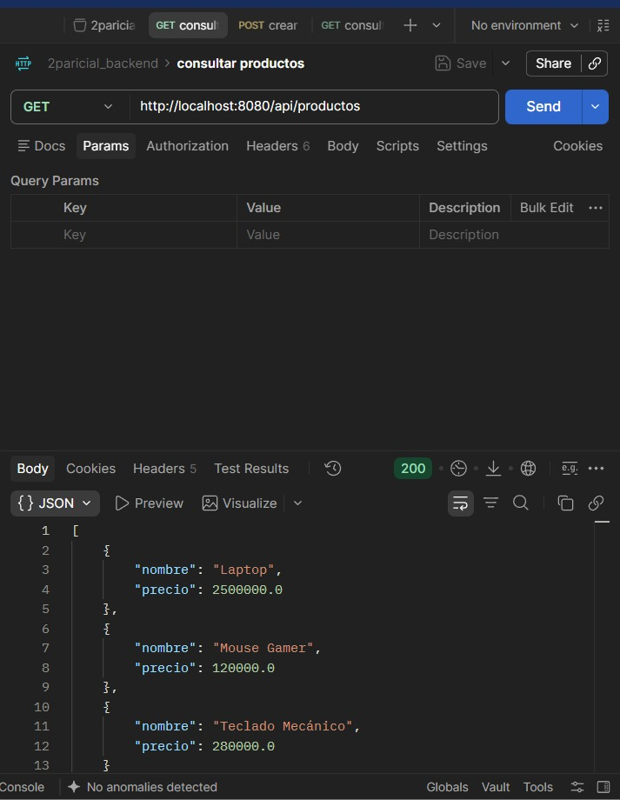
Crear proveedor:
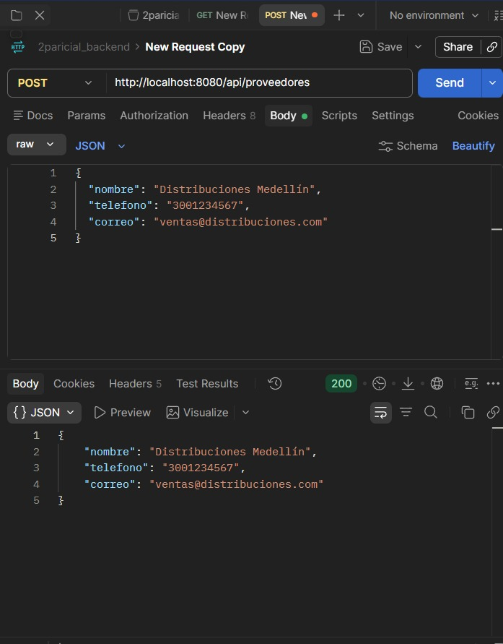

Consultar proveedores creados:
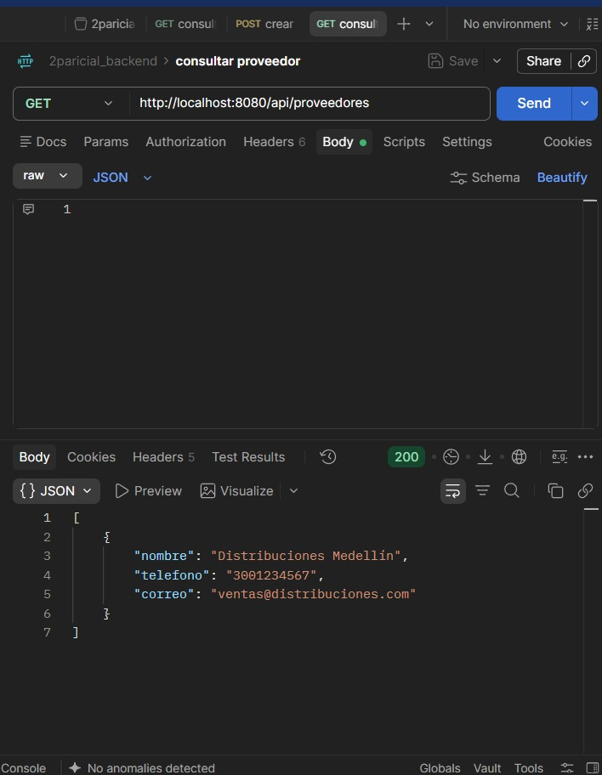

Trabajo realizado por:
Carolina Bedoya Rendón
Darlin Estrada
Juan David Narajano.

